Итоговые тесты
по истории древнего мира 5 класс.

Раздел 1. Жизнь первобытных людей

- «Человек умелый» жил на Земле:
а) белее миллиона лет назад;
б) более двух миллионов лет назад;
в) более трех миллионов лет назад.

- Группы древнейших людей, вооруженных дубинами, заострёнными палками, камнями нападали на крупных животных. Мясо убитых животных они использовали в пищу. Такое занятие называется:
а) собирательство;
б) охота.

3. Соотнесите определение и понятие. Обработка земли (выращивание пшеницы или ячменя) с использованием главного орудия труда мотыги – это:
а) собирательство;
б) охота;
в) мотыжное земледелие.
4. Скотоводство возникло из:
а) собирательства;
б) бортничества;
в) охоты.

5. Знать – это:
а) богатые люди, устанавливающие свою власть над общинами и племенами;
б) трудолюбивые бедные земледельцы, обрабатывающие поля
6.Сравните внешний облик и деятельность «человека умелого» и «человека разумного»:
а) умение разговаривать;
б) умение ходить на двух ногах;
в) умение изготавливать орудия труда.
г) умение планировать свои действия

Черты сходства |  | Черты различия

7.Соотнеси периоды жизни первобытных людей и их орудия труда

- 2 миллиона лет назад а) мотыга, серп
- 40 тысяч лет назад б) палка-копалка, дубина
- 13 тысяч лет назад в) плуг, металлические орудия
- 6-7 тысяч лет назад г) гарпун, копьё

1 | 2 | 3 | 4

8.Назовите признаки присущие человеческому стаду, родовой общине и соседской общине и расположите их в таблице.
а) этот коллектив не был постоянным;
б) в коллективе жили только родственники;
в) родичи трудились сообща;
г) в коллективе имущество было общим.
д) в коллектив входили не только родственники, но и соседи.
е) у каждого члена общины был свой участок земли, дом, орудия труда

Человеческое стадо | Родовая община | Соседская община

9. Составь рассказ о жизни первобытных людей по картинке, используй следующий план:
1.период жизни древних людей
2.орудия труда
3.занятия
4. образ жизни.

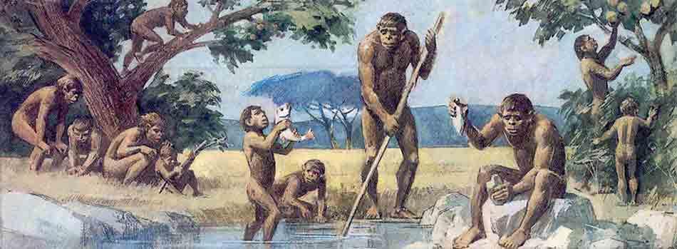
Раздел 2 Древний Восток

10. Соотнеси понятия и их определения:

1.страна на северо-востоке Африки а) реки Междуречья
2. клинопись б) письменность Египта
3.папирус в) царь Египта
4.фараон г) Египет
5.вельможа д) письменность Междуречья
6.Тигр и Евфрат. е) богатый и знатный человек
7.иероглифы ё) высокий тростник
8 храм ж)река в Египте
9. Нил з) гроб фараона
10. саркофаг к) жилище бога
11.пирамида л)гробница фараона

1 | 2 | 3 | 4 | 5 | 6 | 7 | 8 | 9 | 10 | 11

11. Назови памятники культуры и в каких странах Древнего Востока они были расположены

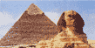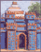

1 2 3

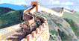
4

1 | 2 | 3 | 4
Раздел 3.4 Древняя Греция и Древний Рим

12. О каком политическом деятеле Древней Греции идёт речь?

«Много лет я был у власти и получил ее по наследству, подобно персидскому царю. Меня облекли доверием гончары и оружейники, каменотесы и кузнецы, торговцы и цирюльники, земледельцы и рыбаки, и, конечно, те, кого несправедливо называют корабельной чернью. Но… если бы я оступился, допустил ошибки в делах государства, то волей этих же людей другой бы занял мое место. Противники дразнили меня головастым, луковицеголовым. Клеветали, будто я хожу в шлеме, чтобы скрыть уродство головы. Глупцы! Над внешностью смеяться стыдно даже детям! Судите обо мне по моим делам: в жизни я знал единственную цель - величие Афин. А в городе одну дорогу; ту, что вела в народное собрание и в совет пятисот. О человеке можно составить мнение и по его друзьям. Моими были Фидий и Геродот. Имена наши вошли в историю и всем известны. Не так ли»?

_________________________________________

13.Соотнеси понятия и их определения

1 демократия а)главнокомандующий войсками в Др. Греции
2 стратег б) власть народа
3 спартанское воспитание в) город и прилегающие к нему окрестности
4 полис г) строгое воспитание
5 консул д) древнейшие жители Рима
6 патриции е) люди, приехавшие в Рим
7 плебеи ё) правитель Рима
8 народный трибун ж) защитник прав плебеев

1 | 2 | 3 | 4 | 5 | 6 | 7 | 8

14. Распредели последовательно следующие события истории Древнего мира

1 Восстание Спартака
2 Начало Олимпийских игр
3 Марафонская битва
4 Постройка пирамиды Хеопса
5 Поход Александра Македонского на Восток

______________________________________________

15. Назови знаменитых личностей истории Древнего Рима и Греции.

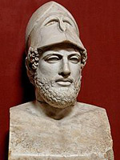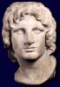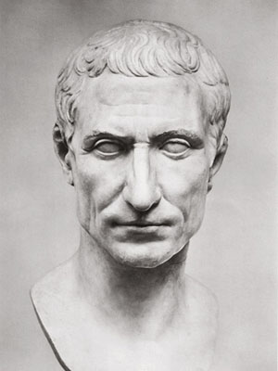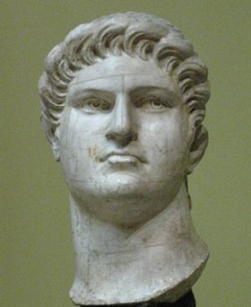
1 2 3 4 5

1 | 2 | 3 | 4 | 5

16. Составь план рассказа и придумай заголовок к тексту.

« Когда спартанские мальчики достигали семилетнего возраста, их отбирали от родителей и распределяли по отрядам. Во главе каждого отряда ставили того, кто отличался сообразительностью и был храбрее всех в драках. Остальные исполняли его приказы и молча терпели наказания
Ребятишек обучали стойко переносить неудобства и лишения. Бегали они полуголыми и необутыми, спали на подстилках. Которые сами себе готовили.
Кормили мальчиков скудно. Побуждая их самих добывать себе пищу. Они крали не только в огородах и чужих кладовых. Но даже в храмах пищу, предназначенную в жертву богам.

__________________________________________________________________________________________________________________________________________________________________________________________________________________________________________________________________________________________________________________________________________

17. Реши исторические задачи:

1. Сколько лет назад были организованы первые олимпийские игры?
_____________________________________________________________
2 Какое событие произошло раньше и на сколько лет: завоевания Тутмоса 3 или захват Цезарем власти в Риме?
__________________________________________________________________

18.Рассмотрите схему сражения и скажите, к событиям какой войны она относится?

1. Греко – персидской войне
2. Второй пунической войне
3. Поход Александра Македонского на Восток.

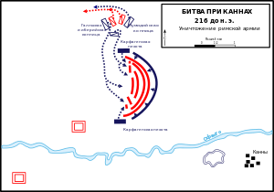

19. Назови памятники культуры Древней Греции и Рима ныне существующие.

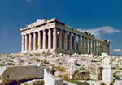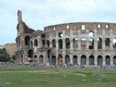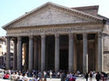
1 2 3

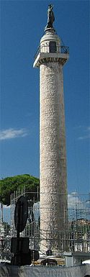
1 | 2 | 3 | 4

Ответы на тесты:
1в -б 6в черты сходства-б,в черты различия –а,г
2в -б 7в 1-б, 2-г, 3-а, 4-в
3в –в 8в человеческое стадо -1, родовая община –б,в,г
4в –в соседская община –д,е
5и-а
6в - черты сходства-б,в черты различия –а,г
7в - 1-б, 2-г, 3-а, 4-в
8в - человеческое стадо -1, родовая община –б,в,г
соседская община –д,е
9в – рассказ по плану
10в - 1-г, 2-д, 3-ё, 4-в, 5-е,6-а, 7-б, 8-к, 9-ж, 10-з.11-л.
11в – 1 пирамида, 2 ворота богини Иштар, 3 крылатый бык, 4 Великая китайская стена
12в – Перикл
13в - 1-б, 2-а, 3-г,4-в, 5-ё, 6-д, 7-е, 8-ж.
14в - 4,2,3,5.1
15в - 1 Перикл, 2 Фемистокл, 3 Александр Македонский,4 Цезарь, 5 Нерон
16в – план: 1 начало воспитания спартанских мальчиков
2 сущность воспитания
3 методы воспитания
17в – 1 – 2780 лет назад 2 – завоевание Тутмоса на 1454 года раньше
18в - Вторая Пуническая война
19в – 1-храм Парфенон, 2 – Колизей, 3 –храм Пантеон, 4 –колонна Трояна

